HTTP请求部分
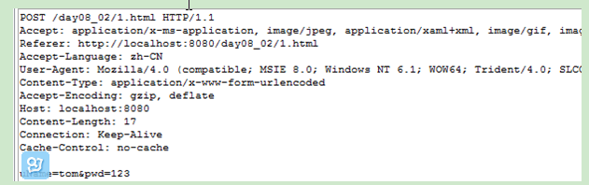

1.请求消息行
GET /day08_02/1.html?username=tom&pwd=123 HTTP/1.1
请求方式:GET POST
GET:明文传输，不安全，数据量有限，不超过1kb
POST：暗文传输，安全。数据量没有限制
URI:统一资源标识符
协议/版本

请求消息头
在第二行到空白处都叫做请求消息头
Accept:浏览器可以接受的类型
Accept-Charset:浏览器通过这个头告诉服务器它支持那种字符集
Accept-Encoding:浏览器可以进行解码的数据方式
Accept-Language:浏览器所希望的语言
Reference:包含一个URL，用户从这个这个页面来进行的访问
Content-Type:内容类型
User-Agent:浏览器类型
Content-length：消息正文的长度
Connection：表示是否需要持久连接
Cookie：
Date：请求时间

3.消息正文
get方式没有
post方式有

HTTP响应部分

响应消息行
第一部分是HTTP协议版本
第二部分是状态码描述
200正常 302/307临时重定向 404页面找不到 500服务器内部错误
第三部分是对状态码的描述

响应消息头
Location:url :指示新的资源的位置，通常和302/307一起使用
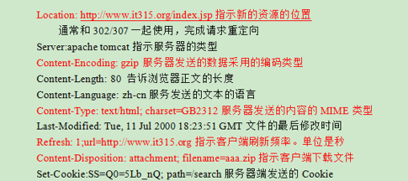
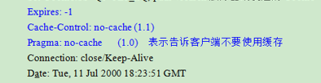
重定向：两次请求
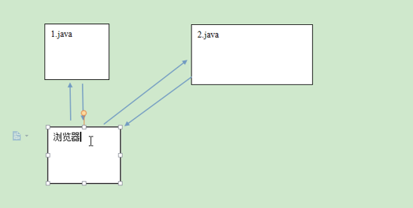

响应正文
发送给客户端的原码

